1. Hiển thị danh sách, lọc và tìm kiếm.

1. A screenshot of a recipe

   AI-generated content may be incorrect.A screenshot of a food menu

   AI-generated content may be incorrect.2.**Thanh điều hướng (Navbar), Tiêu đề & mô tả trang, Bộ lọc và tìm kiếm, Hiển thị danh sách công thức**

3. **Xem chi tiết công thức**

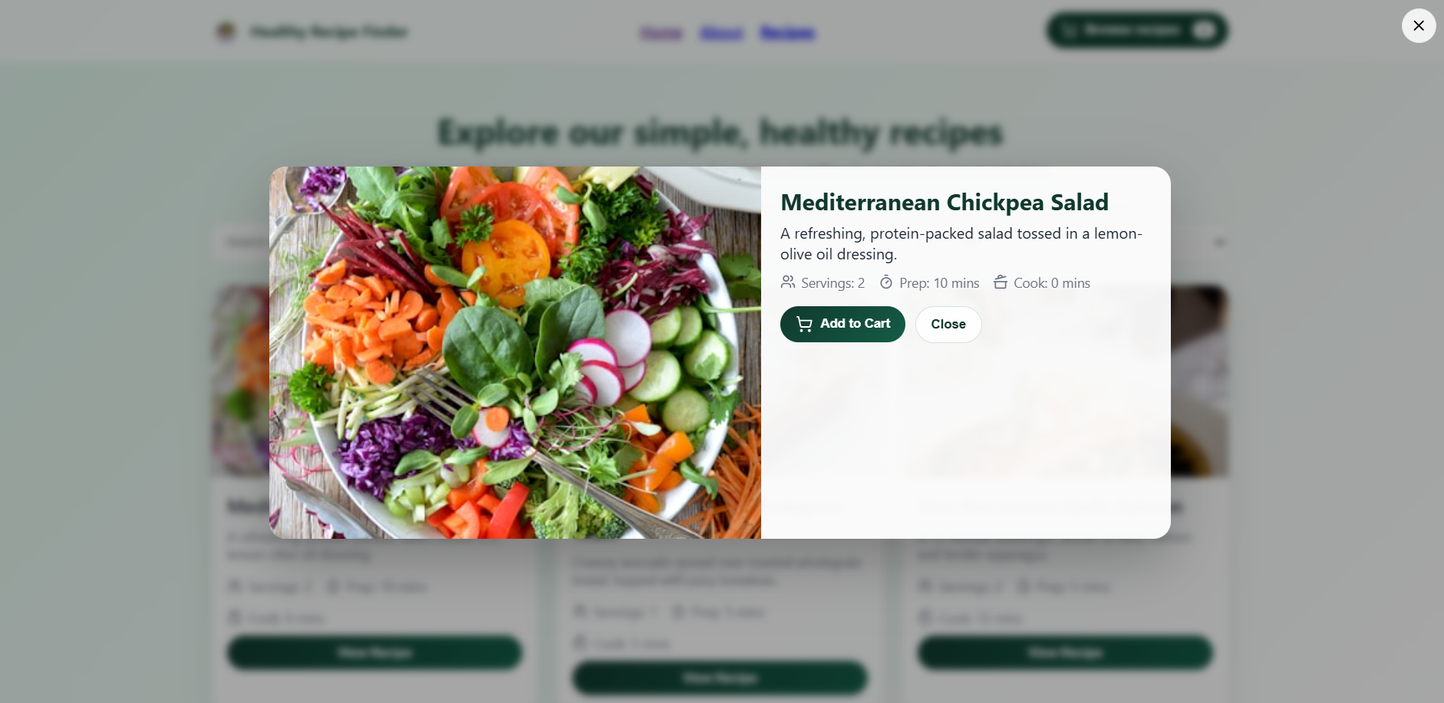

4. **Responsive**

